基于的碳化硅外延层厚度计算
摘要
近年来，新兴的第三代半导体材料碳化硅以其以其优越的综合性能表现受到极大关注。其中碳化硅外延层厚度是外延材料的关键参数，对器件性能有重要影响。为方便评估，制定一套科学、准确、可靠的碳化硅外延层厚度测试标准至关重要。
本文旨在对碳化硅材料的外延层厚度测定建立一个准确性高、可靠性强、检测效率显著的外延层厚度计算模型。
针对问题一：本文首先通过几何光学关系推导，初步得到透射光与反射光的光程差同材料外延层厚度之间的关系，同时严谨讨论半波损失可能对透射光和反射光之间相位差产生的影响，发现透射光与反射光的发生干涉后，在不考虑多光束干涉的条件下，可通过引入菲涅耳公式，得出材料的反射率同波数、折射率和外延层厚度之间的函数关系，从而将外延层厚度的求解转化为对反射率-波数函数的参数表征。通过研究反射率-波数函数的性质，即可进一步求解出外延层厚度，从而成功建立外延层厚度求解数学模型。
针对问题二：通过利用问题一中建立的模型，将反射率-波数函数同折射率、外延层厚度紧密联系。通过对附件一与附件二中的数据进行图像重建，可以明显看到其图像存在一段明显突变。经查阅资料发现，该异常波段属于碳化硅材料的吸收峰范围，发生物理上的色散现象，在波数大于1600后，该材料的折射率将趋于平稳。因此基于此段平稳数据，本文采用差分进化算法对反射率-波数进行函数拟合，首先识别出图像里的极值点，对拟合函数进行周期约束，再进一步通过变异、交叉等方法进行逐代进化，迭代至稳定后输出最优拟合参数，从而得到参数的最优解，外延层厚度作为其重要参数之一被成功计算。再将优化所得到的外延层厚度结果与波数差之间的关系回代检验，得到可靠结果。同时对模型拟合精度进行检验，发现该模型拟合良好，具有可靠性。
针对问题三：对于多光束干涉，本文沿用问题二的思路，引入Airy公式，对多束光的振幅求和得到几何级数。考虑到Airy公式的条件比较理想，实际实验中光会在材料内被部分吸收，故在此基础上引入复折射率，通过Beer-Lambert公式和复折射率的参数来描述材料的吸收系数以及其对光强的指数衰减式吸收。从而得到更为精确的反射率-波数计算公式，由此推导出多光束干涉产生的必要条件，并且对公式进行数学分析发现其图像相较于问题二的函数具有显著的可视差异，以此作为是否发生多光束干涉的初步判断。然后再次进行函数拟合，发现在厚度计算中，极值的大小对厚度没有直接影响，而是拟合函数的周期与厚度密切相关，再次回应了问题一中简化模型的厚度-波数关系式。同时，为了更精确判断碳化硅材料的多光束干涉现象是否显著，将附件一、二中的数据带入问题三的模型，发现拟合效果不佳，由此在数据上得出碳化硅才来的多光束干涉现象不显著的结论。

关键词: 菲涅尔反射折射公式；Airy公式；斯涅尔公式；差分进化算法

问题介绍

问题背景
近年来，新兴的第三代半导体材料碳化硅以其以其优越的综合性能表现受到极大关注。其中碳化硅外延层厚度是外延材料的关键参数，对器件性能有重要影响。为方便评估，制定一套科学、准确、可靠的碳化硅外延层厚度测试标准至关重要。
使用红外干涉法测量薄膜厚度是一种常见的光学测量方法且可以实行按无损测量。将该方法应用到外延层厚度的测量时，需要注意外延层折射率不是常数而是与掺杂载流子浓度以及波长等有关的函数。此外，作为薄膜干涉，在建立物理模型时还要考虑干涉的发生是双光束干涉还是多光束干涉。

问题重述
问题一:在只考虑外延层和衬底界面发生一次反射和投射的产生的光发生干涉的情况下，分析外延层的厚度应该如何计算。
问题二：结合问题一的数学模型以及仅有的实验数据，设计计算外延层厚度的算法，给出最终的计算结果，并且分析给出的算法是否可靠，抗干扰能力如何。
问题三：考虑到实际情况中有可能会发生多光束干涉，推导出产生多光束干涉的必要条件。如果发生了多光束干涉，对外延层厚度的计算精度可能会有什么影响，并且判断附件三、四中是否发生了多光束干涉，给出此时计算外延层厚度的模型以及算法，并计算出外延层的厚度具体值。再回看问题二，如果多光束干涉出现在碳化硅晶圆片中，对其外延层的厚度计算精度产生影响，可以如何消除影响并且计算出消除影响后的外延层厚度。

问题分析

对于问题一
只考虑外延层和衬底界面一次反射、透射所产生的干涉条纹，本文借助菲涅耳公式计算光的反射系数与透射系数，进而推出反射率-波数公式。通过计算光程差，结合干涉相长与干涉相消的条件便可以建立起厚度与波数差之间的关系。

对于问题二
首先读取数据识别出反射率-波数图像的波峰和波谷。根据碳化硅折射率图像，发现在波数大于1600后折射率变化平缓，故基于此段数据，结合差分进化算法拟合出合适的波数差，进而结合问题一中给出的公式计算得到外延层的厚度。

对于问题三
考虑到多光干涉，结合Airy公式得到理想条件下的反射率计算公式，在此基础上根据Beer-Lambert定律加入消光系数以及吸收系数对光强的影响，得到Airy-BeerLambert复合模型，通过对模型的表达式分析，可以发现其与问题二中模型的区别，再次对其拟合可以得到外延层厚度。通过把附件一、二的数据带入问题三的模型中进行拟合，分析多光束干涉是否有影响厚度计算精度。

模型假设
为便于处理问题，根据题目要求与物理实际我们在不影响模型准确性的前提下做出了如下假设：
- 外延层的吸收系数较小，可以忽略不计，光线在外延层传播时强度不会减弱。
- 实验使用的红外光束为非偏振光（自然光）。
- 外延层和衬底内部的掺杂载流子浓度是均匀且稳定的，但两者的浓度不相同，即在外延层内部的折射率变化仅与入射光波长（或波数）的变化有关，折射率仅是波长（或波数）的函数。
- 基于物理实际外延层与衬底材料的折射率均比空气折射率大，衬底材料的折射率同时也大于外延层材料折射率。

符号说明
符号 | 说明
 | 外延层厚度
 | 波数
 | 空气折射率，计算时近似取1
 | 外延层折射率
 | 衬底折射率
 | 入射角
 | 折射角
 | 光程差
 | 强度反射率
 | 相位差
 | 光介质i进入介质j的幅度反射系数
 | 波长

模型建立与求解
基于斯涅尔定律与菲涅尔反射折射公式，得到单次反射与折射后的光束间的相位差由此作为本文外延层厚度计算公式的基础。

外延层厚度计算数学模型

厚度与波数差关系
考虑外延层与衬底界面均只有一次反射、透射所产生的干涉条纹，我们可以得到完整的两束光干涉的光路图，如图所示。
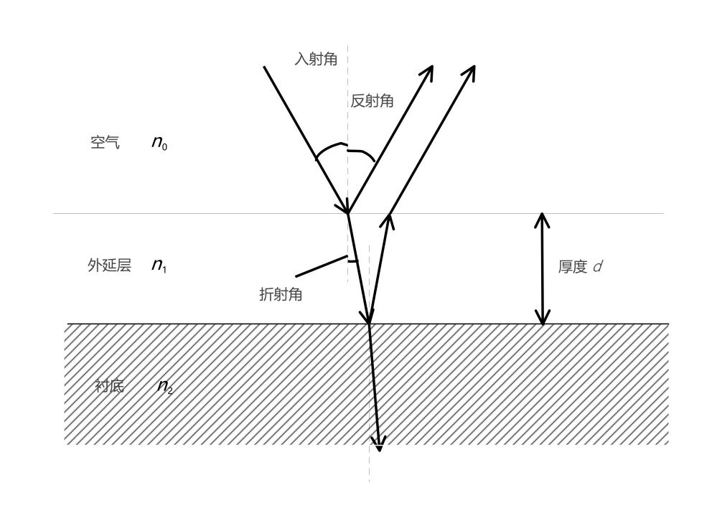
- 单次反射、投射光路图
由图中信息可以得到直接反射的光束与经透射后再反射而出的光束存在光程差：
得到光程差就可以算出发生干涉的两束光的相位差，但在问题一情境中出现了在光在两个不同界面发生反射，需要考虑半波损失：
（1）若，两次反射都是由光疏介质进入光密介质，都发生了半波损失，在计算相位差时被同时减去了，没有附加相位，故而
（2）若，第一次反射存在半波损失但第二次反射没有半波损失，计算相位差时存在附加相位 ，所以
再由干涉相关知识可知，两束光相位差的周期性变化引发了周期性出现的干涉相长与干涉相消，在反射光强上体现为周期性出现极大值（波峰）与极小值（波谷）：
由上式可知反射光强相邻的极大值与极小值之间差值为常数，且与是否存在半波损失无关，将（3）式代入（4）式并将（4）式的两个式子相减得：
其中 是相邻波峰波谷对应的波数差，
进一步推导得到
综上，在不考虑色散因素，假定外延层与衬底材料折射率恒定的情况下，外延层厚度与波数差成反比关系，而波数差可以借由反射率的周期性计算得到。

由菲涅尔公式推导得到反射率-波数公式
尽管前一节最终推导得到外延层厚度与波束差的关系公式，但任然存在外延层折射率这一未知数，同时附件给出了波数与反射率的数据组，为最终实现对厚度 的求解，应求出反射率与波数的关系公式，本文引入菲涅尔公式作为推导工具。
过程如下：
假设入射光振幅为有
其中第一束反射光复振幅的负号是因为光束从空气入射到外延层时由光疏介质进入光密介质而产生半波损失带来相位差产生的。同理在外延层与衬底界面发生反射时，基于物理常识折射率衬底略大于外延层，同样会产生半波损失，所以第二束反射光复振幅也带有负号。
将两束光复振幅相加得到干涉后光线的振动幅度，进而得出光强：
干涉后的反射光强：
反射率：
其余弦项周期T为：
由菲涅尔公式可知光束从折射率为的电解质进入折射率为的电解质时，在两种电解质的在分界面发生反射与折射时光束中电矢量各分量的反射、透射系数如下。
s分量：
p分量：
在本题背景中入射角，折射角，已知。入射角足够小的情况下，可近似认为发生了正入射。
通过观察菲涅尔公式与反射率公式可以得到结论如下：
（1）反射率R是一个关于、、、的四元函数，、的大小影响其函数值的大小，是曲线峰值出现变化的主要原因；
（1）波数与厚度存在余弦项内部，因为余弦项的作用反射率R会呈现振荡的特点，周期性出现极大极小值，其周期为T。可通过计算得到周期，进而给出外延层厚度d的测量结果。

外延层厚度计算数学模型
基于前文推导，在此先直接给出外延层厚度的计算公式：
在此公式的基础上做出一些补充性说明：
- 由于色散关系的是一个有关于波长（或波数）的函数，但在实际中当波长变化范围不大时，可以近似认为折射率为一常数，相应的折射角也变成了定值，这样厚度d也就只与波数差成反比关系，便于计算。

外延层厚度算法及可靠性分析
在前一问题的基础上，计算外延层厚度的思路大体可以规划如下：
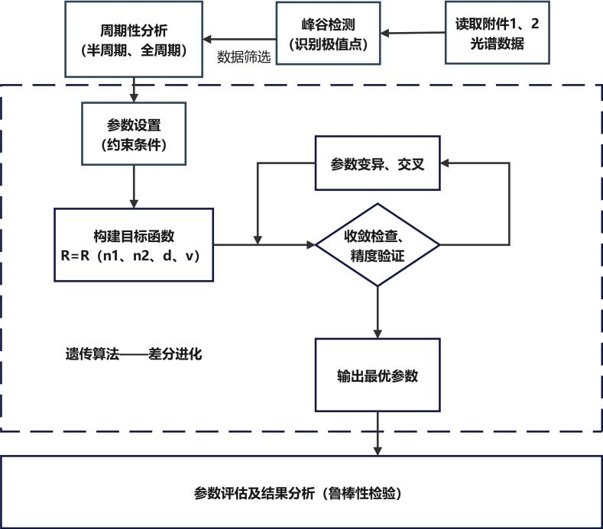
- 计算流程

波数周期计算
首先将附件1、2中反射率与波数图像绘制，观察其形状，得到图像如下：
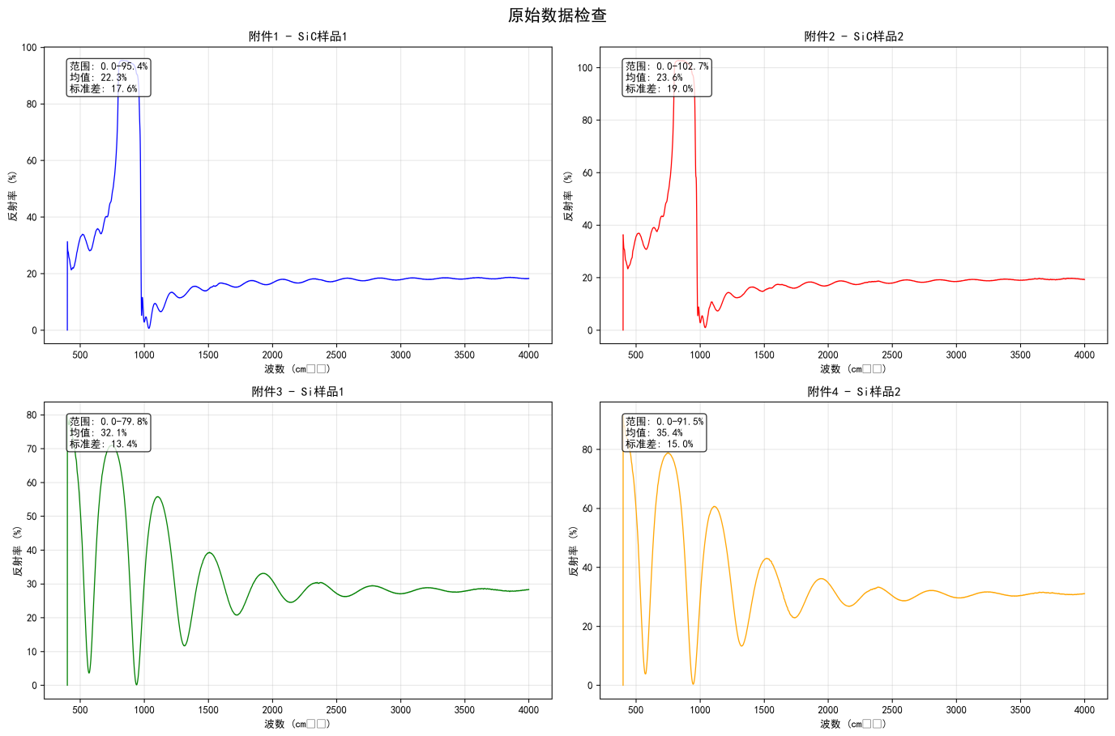
- 附件1、2光谱图象
观察图像可以得到结论如下：
- 在波数为600~1000 范围内，反射率出现了突变，这与碳化硅的色散性质有关。
- 在波数大于1600后，反射率趋于稳定，在这一阶段外延层和衬底部分折射率几乎随波数增大而产生变化，反射率的周期性在这一阶段最为稳定且直观，可以作为后续计算外延层厚度的主要数据。
- 入射角为与两种情况所得光谱图像变化基本一致，仅有数值上的区别，这与问题一建立的数学模型结论一致：入射角度变化仅影响反射率大小而不会影响其周期。
基于上述结论，通过查阅资料得到碳化硅折射率随波数变化图像如下：
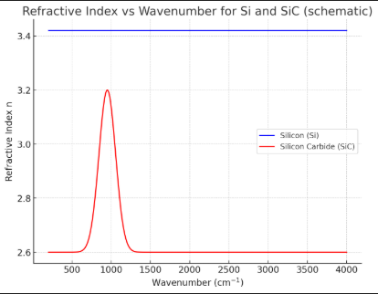
- 碳化硅与硅折射率图像
从图中可以明显看出，在波数为400~4000范围内光束在硅片内折射率基本不变，在数据处理时可以将其假定为一常数；对于碳化硅，在波数600~1400范围内因为色散关系折射率存在明显突变，这也与附件给出的光谱图象相吻合，但对于波数大于1400部分，其折射率变化趋于平缓，也可以和硅片进行相同处理假定为一常数。
通过上述结论，现给出碳化硅外延层反射率周期计算方式：
- 对现有光谱图做极值点分析，找出曲线上的极大、极小值点并标注出来。在寻找极值点时，代码计算所得结果受噪声影响严重，本文对其数据进行调整修正后将记录得到数据并存放于文件当中。数据可视化展示如下：
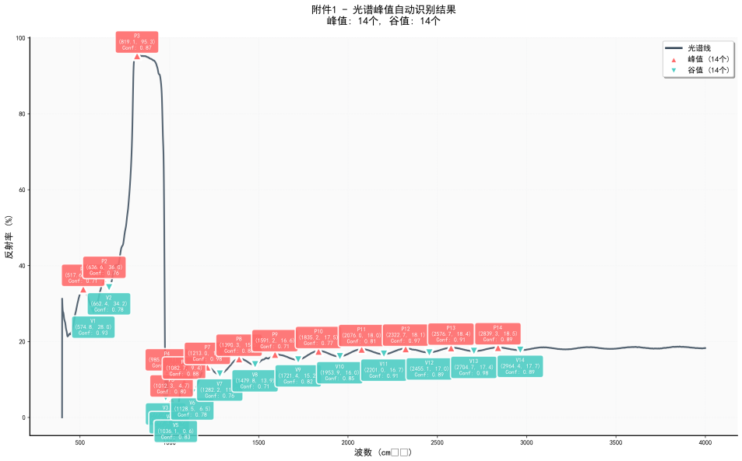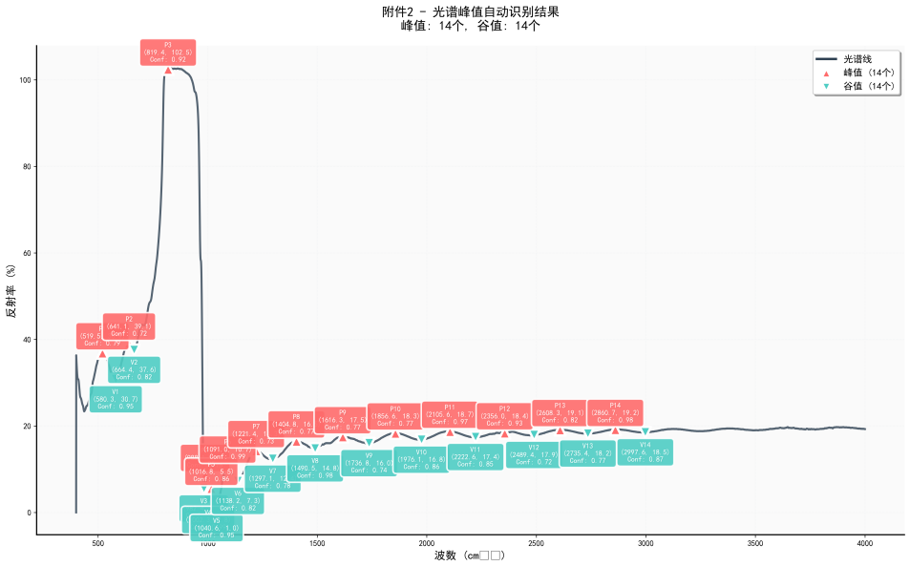
- 由公式（10）（11）可知，在折射率视为恒定的情况下，发射率R应随波数呈周期性变化。根据极值点分析结果，选取波数大于1400后波数差相对稳定的部分数据，分别计算反射率图像的半周期与全周期，将两次求解结果结果取平均后得到反射率的振荡周期。数据显示：

基于差分进化算法的目标函数拟合
得到反射率的振荡周期后，在严格满足物理一致性约束的条件下，基于差分进化算法的良好的全局优化能力以及对梯度信息的低依赖性，选择差分进化算法对参数 进行目标函数的构建，同时结合自适应参数边界策略，从而拟合出最优解。
第一步 设置约束条件：
- 碳化硅折射率限制：前文给出了碳化硅折射率与波数变化关系图像，图像显示当波数波数大于1400，碳化硅折射率约为2.6，同时在假设中要求，所以给出折射率约束条件：
拟合周期限制：极值点分析给出反射率振荡周期的理论值，为提高拟合精度，给拟合周期限定变化范围为理论周期的。
第二步 目标函数构建：
将问题一的得到反射率公式作为算法拟合的目标函数：
为便于拟合，本文基于前述各个结论对目标函数做进一步简化：
（1）在反射率图像后半段，前文已经假设碳化硅外延层与衬底的折射率为一常数，根据菲涅尔反射折射公式可知在空气-外延层界面与外延层-衬底界面的反射透射系数只与入射角有关，所以令
第三步 交叉、变异和选择：
使用差分进化算法进行数据拟合时，根据约束条件均匀生成50组数据元，对这些数据元进行最多策略优化以及收敛分析，从而得到最优拟合参数，输出模型结果。
在多策略优化过程中涉及遗传算法中交叉、变异和选择等多个步骤。
第四步 数据输出及结果展示：
基于上述的差分进化算法拟合的外延层厚度计算模型，将附件1、2的数据代入模型分析，本研究成功拟合出SiC外延层厚度计算模型，并成功计算出两组数据下碳化硅外延层厚度的理论计算值：
将两次计算结果取平均值得到最终碳化硅晶圆片外延层厚度结果：

基于鲁棒性检测的结果可靠性分析
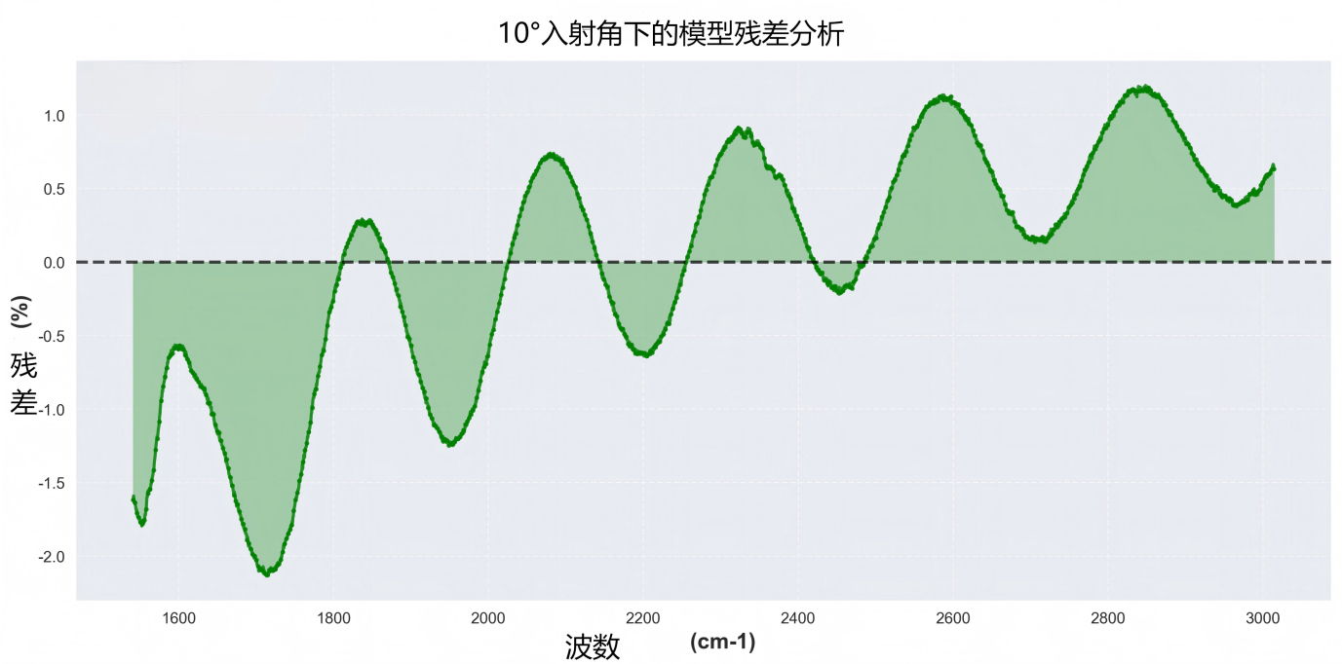
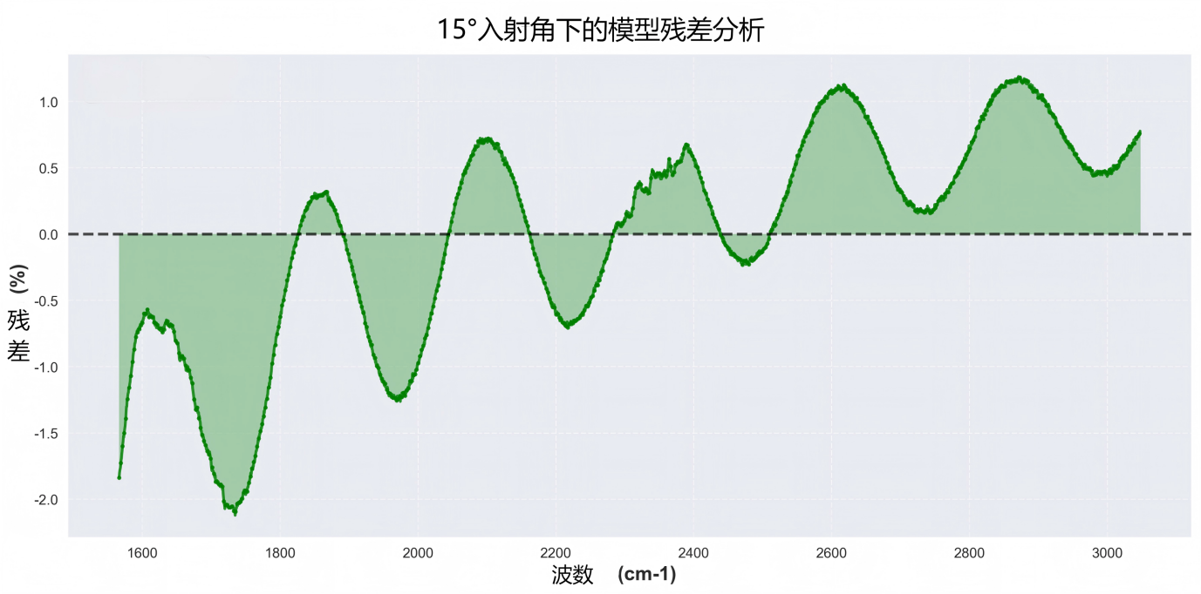
- 数据结果残差分析
对上述结果进行鲁棒性检测分析，发现拟合结果的鲁棒性性能十分优秀，证明该模型具有较强的鲁棒性。同时对结果进行拟合性能参数检验，从各项指标评估该模型的拟合结果经多方面可靠性分析，发现模型拟合良好，可靠性强，分析能力显著。

多光束干涉模型及结果检验
考虑到光波在外延层内可以多次反射产生多束反射光进而发生多光束干涉，问题一仅考虑双光束干涉构建数学模型得到的公式显然不再适用，本文现在引入Airy公式重新构建多光束干涉模型。同时在多光干涉中，由于多次反射光波在材料中传播路径变长，外延层材料对光波的吸收将不再能够被忽略，由此模型在Airy公式的基础之上再加入复折射率概念讨论材料对光波的吸收。
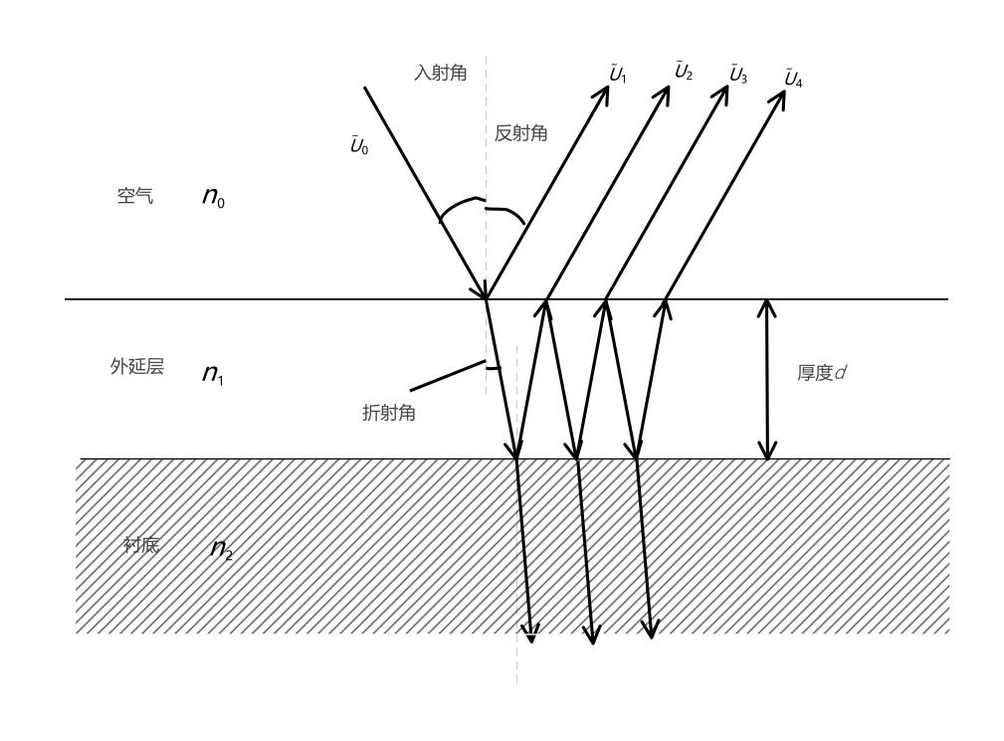
- 多光干涉光路图

基于Airy公式的多光束干涉模型
当光波在外延层中发生多次反射时，会产生多束反射光，这些光束一起叠加产生多光束干涉，自然光在折射反射后总反射率恰好是p分量和s分量反射率平均值，Airy公式对这一现象专门作出解释，现在开始描述多次反射透射后每一束光的复振幅大小：
将所有反射光复振幅累加后得到：
对各界面的反射透射系数，满足如下条件：
所以干涉叠加后总反射系数为：
最终得到反射光强度表达式：
以上就是对Airy公式的完整表述，反射率的余弦项相位因子任然为，振荡周期的计算公式与问题一一致，但本公式未考虑材料对光波的吸收作用，为实现对这一物理现象的数学建模，现在引入复折射率相关概念，对、、做出修改得：
：介质i的消光系数
将斯涅尔公式同样拓展到复空间：
结合比尔-朗伯定律：
显然随着波数的增大，材料队光波的吸收作用增强，多光干涉后反射率会随着波数的增大而逐渐减小。
基于这些修改，得到对外延层厚度计算公式进行修正：
多光束干涉情况下厚度d的数学模型与双光束干涉基本一致。

多光干涉必要条件及对精度影响评估
上一节内容给出多光束干涉条件下反射率的表达公式，基于前文假设本文给出多光束干涉的必要条件：
- 光源的相干性足够好：光源的相干长度必须远大于外延层厚度，只有这样入射光才能够被认为是一束非偏振光，总反射率是p分量和s分量反射率的均值，符合Airy公式。
- 材料消光系数较小：若消光系数过大，由于光波在外延层中多次反射传播距离较长，材料吸收了大部分能量，反射次数较多的反射光光强变弱，对总体反射率贡献较小，几乎可以忽略，此时可认为没有发生多光束干涉。
- 材料反射率足够大：根据法布里-珀罗干涉仪的精度系数 ，可知，精细度越大多光干涉现象越明显，根据数学关系可以得到，故只有足够大时多光干涉较为明显。
得到多光束干涉条件后，现分析多光束干涉是否会对厚度计算精度产生影响。
比较双光束干涉与多光束干涉的数学模型可以发现，两公式的余弦项相位因子是相同的均为：
两个模型的厚度计算公式分别为
对比发现两个模型厚度计算公式基本一致，区别在于折射率选择为实数还是复数。复折射率中消光系数通常较小，且对实部数值没有影响。
由此得出结论多光束干涉现象对外延层厚度计算精度没有影响。

硅晶圆片红外干涉数据分析
给出多光束干涉现象的数学模型与必要条件后，现对附件3、4光谱数据进行分析：
第一步观察光谱图象并判断多光干涉现象
使用python绘图工具将附件3、4的反射率-波数光谱图象绘制如下：
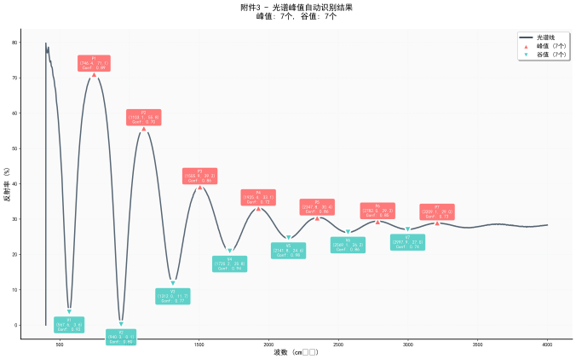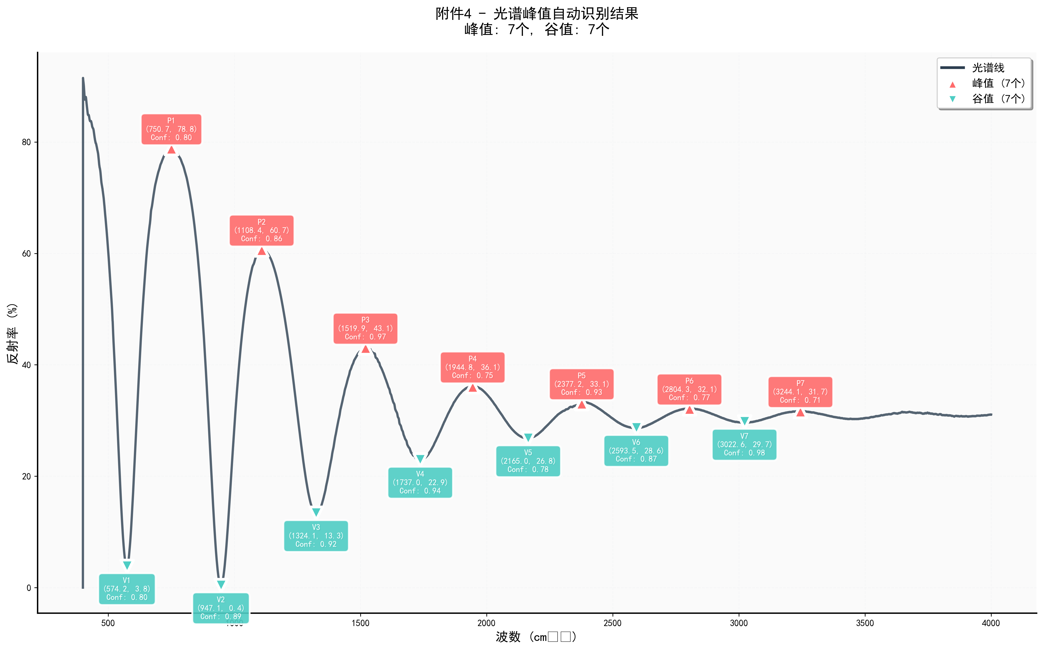
- 硅晶圆片反射率-波数图像
分析图像，反射率与波数依然呈现周期性现象，这与模型分析结论一致；此外，反射率的峰值随波数的增长而逐渐降低，满足考虑后模型的函数曲线特征。
第二步基于多光束干涉模型的函数拟合及结果分析：
使用非线性最小二乘拟合法对附件3、4，拟合图像展示如下：
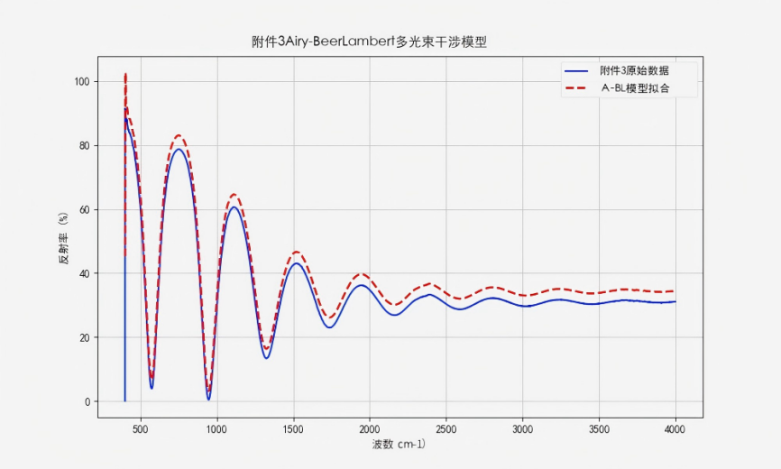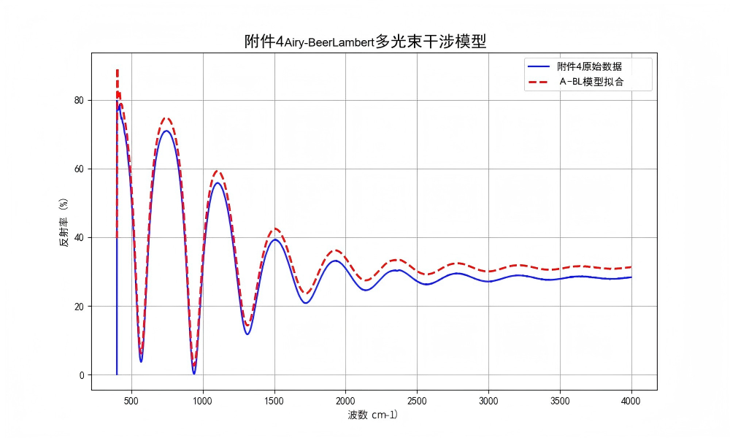
从图像上来看，拟合结果是极好的，周期和极值点都基本吻合，再次印证模型的精确程度。
计算得到对于入射角为的情况有结果：
入射角为时，有结果：
将两次计算得到的硅晶圆片外延层厚度取平均值最后得到：
至此硅晶圆片外延层厚度计算完成。

碳化硅晶圆片红外干涉现象分析
有了硅晶圆片的数据示范，在对考虑碳化硅晶圆片做红外干涉实验时是否发生多光束干涉现象，本文从多光束干涉的模型及必要条件出发，结合图像拟合分析结果，首先给出结论实验过程中并未出现明显多光束干涉现象，精度误差无需修正。
从模型出发多光束干涉模型的余弦项存在分母上，其曲线在峰值曲率有明显的尖锐峰，但取附件1、2中折射率稳定的后半段数据，无明显尖锐峰存在，基本可以推断在碳化硅材料中没有明显多光干涉现象。
结合必要条件，碳化硅折射率较小，不满足较大反射率提高精度系数，相对于硅晶圆片多光干涉效应不强。
对附加1、2后半段数据进行拟合分析后得到外延层材料消光系数为0.32，材料对光线的吸收效果极强，多光干涉现象几乎没有表征。

整体模型评估与改进

模型优点
- 问题一、二中简化后的厚度计算模型运行效率极高，可以快速得到外延层薄膜的厚度估值，为后续复合模型中参数范围的确定提供支持。
- 本文结合严谨的数学推导，得到Airy-BeerLambert-复合模型，对多光束干涉中的吸收系数进行了详细模拟，精确还原了多光束干涉中反射率与波数的物理模型。
- 本文使用了差分进化算法对模型中的参数进行拟合，结合差分法的高效率优势和进化算法的高精度搜索优势来求解。我们通过实验数据对参数的变化范围进行精确限定，提高算法的收敛速度的同时得到满意解。
- 模型的抗干扰能力强，鲁棒性好。通过对模型数据加入噪声扰动、改变相关参数，发现模型仍然可以得到满意解，具有很好的可靠性。

模型改进
- 在附件一、二中，只采用了消光系数稳定后的数据进行计算，加入消光系数对光强的影响后，可以结合全部数据进行拟合得到更精确的厚度计算结果。
- 对题述材料的研究中，没有选择分段模拟不同红外光波数下材料色散效应的不同模型。通过光学声子、多振子和Drude对介电系数的影响，可以得到更为精确的反射率计算公式，模型仍有优化的空间。

参考文献
            - 吴昌敏,阮丽浓.用红外干涉法测量薄膜厚度[J].光学技术,1985,(02):28-29.
            - 买尔旦·吐合达洪,樊晨芳,李晓温等.一维4H-碳化硅光栅红外光学特性及红外尺应用[J].红外与毫米波学报,2020,39(02):221-227.
            - Luchinin, V.V., Panov, M.F., Pavlova, M.V. et al. Optical Control of the Parameters of Substrates in Silicon-Carbide Epitaxial Structures. Semiconductors 56, 455–461 (2022).
            - W. G. Spitzer, D. Kleinman, and D. Walsh.Infrared Properties of Hexagonal Silicon Carbide.Physical Review Volume 113, Number 1 (1959)
            - Patrick Fiorenza, Filippo Giannazzo and Fabrizio Roccaforte.Characterization of SiO2/4H-SiC Interfaces in 4H-SiC MOSFETs: A Review.Energies 2019, 12(12), 2310;

AI使用说明
本文使用了AI工具了解物理知识，以及有关物理公式的适用范围以及使用条件，以此快速补充小组成员缺乏的相关物理素养；本文还借助AI快速检索相关文献，减少在文献搜集上花费的时间，相关对话在支撑材料中给出。

附录

附录1
说明：模型核心模型代码
import numpy as np
import pandas as pd
import matplotlib.pyplot as plt
from scipy.optimize import differential_evolution
from scipy.signal import find_peaks
from scipy import stats
import warnings
warnings.filterwarnings('ignore')

plt.rcParams['font.sans-serif'] = ['SimHei', 'Microsoft YaHei']
plt.rcParams['axes.unicode_minus'] = False

def read_data():
"""读取Excel数据和峰谷值数据"""
try:
df1 = pd.read_excel('附件1.xlsx')
df2 = pd.read_excel('附件2.xlsx')

peaks1_full = pd.read_csv('附件1_自动识别.csv')
peaks2_full = pd.read_csv('附件2_自动识别.csv')

def filter_last_peaks_valleys(df):
peaks = df[df['feature_type'] == 'peak'].tail(6)
valleys = df[df['feature_type'] == 'valley'].tail(6)
return pd.concat([peaks, valleys]).sort_values('wavenumber_cm1')

peaks1 = filter_last_peaks_valleys(peaks1_full)
peaks2 = filter_last_peaks_valleys(peaks2_full)

print(f"附件1: 选择后面6个峰点和6个谷点，共{len(peaks1)}个特征点")
print(f"附件2: 选择后面6个峰点和6个谷点，共{len(peaks2)}个特征点")

return df1, df2, peaks1, peaks2
except Exception as e:
print(f"读取数据时出错: {e}")
return None, None, None, None

def extract_extrema_region(wavenumber, reflectance, peaks_data, expand_range=50):
"""
提取极值点附近的数据区域进行拟合
expand_range: 在极值点周围扩展的波数范围 (cm-1)
"""
extrema_wavenumbers = peaks_data['wavenumber_cm1'].values

min_wavenum = np.min(extrema_wavenumbers) - expand_range
max_wavenum = np.max(extrema_wavenumbers) + expand_range

mask = (wavenumber >= min_wavenum) & (wavenumber <= max_wavenum)
region_wavenumber = wavenumber[mask]
region_reflectance = reflectance[mask]

print(f"极值点拟合区域: {min_wavenum:.1f} - {max_wavenum:.1f} cm-1")
print(f"拟合数据点数: {len(region_wavenumber)}")

return region_wavenumber, region_reflectance

def analyze_period(wavenumber, reflectance, peaks_data):
"""分析波峰波谷的周期性"""
print(f"\n=== 周期性分析 ===")

peak_wavenumbers = peaks_data[peaks_data['feature_type'] == 'peak']['wavenumber_cm1'].values
valley_wavenumbers = peaks_data[peaks_data['feature_type'] == 'valley']['wavenumber_cm1'].values

print(f"峰值个数: {len(peak_wavenumbers)}")
print(f"谷值个数: {len(valley_wavenumbers)}")

if len(peak_wavenumbers) > 1:
peak_intervals = np.diff(peak_wavenumbers)
avg_peak_interval = np.mean(peak_intervals)
std_peak_interval = np.std(peak_intervals)
print(f"峰值间距: 平均={avg_peak_interval:.2f} cm-1, 标准差={std_peak_interval:.2f} cm-1")
print(f"峰值间距详细: {peak_intervals}")

if len(valley_wavenumbers) > 1:
valley_intervals = np.diff(valley_wavenumbers)
avg_valley_interval = np.mean(valley_intervals)
std_valley_interval = np.std(valley_intervals)
print(f"谷值间距: 平均={avg_valley_interval:.2f} cm-1, 标准差={std_valley_interval:.2f} cm-1")
print(f"谷值间距详细: {valley_intervals}")

all_extrema = []
for p in peak_wavenumbers:
all_extrema.append((p, 'peak'))
for v in valley_wavenumbers:
all_extrema.append((v, 'valley'))

all_extrema.sort(key=lambda x: x[0])
extrema_wavenumbers = [x[0] for x in all_extrema]

if len(extrema_wavenumbers) > 1:
half_periods = np.diff(extrema_wavenumbers)
avg_half_period = np.mean(half_periods)
full_period = 2 * avg_half_period
print(f"半周期(峰谷间距): 平均={avg_half_period:.2f} cm-1")
print(f"完整周期估计: {full_period:.2f} cm-1")

fundamental_freq = 2 * np.pi / full_period
print(f"基频 ω = {fundamental_freq:.6f} rad·cm")

return full_period, fundamental_freq, all_extrema

return None, None, None

def enhanced_period_analysis(wavenumber, reflectance, peaks_data):
"""
基于峰谷分析的周期估计（简化版本）
"""
print(f"\n=== 周期性分析 ===")

period_peaks, fundamental_freq, extrema_data = analyze_period(wavenumber, reflectance, peaks_data)

if period_peaks is not None:
print(f"峰谷分析周期: {period_peaks:.2f} cm-1")
print(f"最终采用周期: {period_peaks:.2f} cm-1")

return period_peaks, fundamental_freq, extrema_data, {
'period_peaks': period_peaks,
'period_fft': None,
'consistency': 1.0,
'power_spectrum': None,
'top_frequencies': None,
'top_powers': None
}
else:
print("无法估计周期")
return None, None, None, None

def periodic_airy_model(wavenumber, n1, n2, d, theta_deg, A, B):
"""
基于单次反射计算公式的干涉模型
使用新的反射率计算公式替代传统Airy公式
"""

theta_incident_rad = np.radians(theta_deg)

sin_theta_refract = np.sin(theta_incident_rad) / n1
sin_theta_refract = np.clip(sin_theta_refract, -1.0, 1.0)
theta_refract_rad = np.arcsin(sin_theta_refract)

beta = 2 * np.pi * n1 * d * 1e-4 * np.cos(theta_refract_rad) * wavenumber

# R = [(1-n₁)² + 4n₁((n₁-n₂)/(n₁+n₂))²] / (n₁+1)² + [8n₁(1-n₁)(n₁-n₂)] / [(n₁+1)³(n₁+n₂)] * cos(2β)

term1_numerator = (1 - n1)**2 + 4*n1*((n1 - n2)/(n1 + n2))**2
term1_denominator = (n1 + 1)**2
term1 = term1_numerator / term1_denominator
term2_numerator = 8*n1*(1 - n1)*(n1 - n2)
term2_denominator = (n1 + 1)**3 * (n1 + n2)
term2_coefficient = term2_numerator / term2_denominator
term2 = term2_coefficient * np.cos(2*beta)
R_new = term1 + term2

R_normalized = A * R_new + B

return R_normalized

def fit_periodic_airy(wavenumber, reflectance, peaks_data, theta_deg, estimated_period):
"""
使用周期约束的单次反射计算公式拟合 - 针对极值点区域
"""
print(f"\n=== 开始周期约束的单次反射计算公式拟合 ===")

peak_vals = peaks_data[peaks_data['feature_type'] == 'peak']['reflectance_percent'].values
valley_vals = peaks_data[peaks_data['feature_type'] == 'valley']['reflectance_percent'].values

R_max = np.max(peak_vals) if len(peak_vals) > 0 else np.max(reflectance)
R_min = np.min(valley_vals) if len(valley_vals) > 0 else np.min(reflectance)
R_mean = np.mean(reflectance)

print(f"极值点反射率范围: {R_min:.3f} - {R_max:.3f}")
print(f"拟合区域反射率范围: {np.min(reflectance):.3f} - {np.max(reflectance):.3f}, 平均值: {R_mean:.3f}")

theta_incident_rad = np.radians(theta_deg)

def objective(params):
n1, n2, d, A, B = params

if n1 <= 1.0 or n2 <= 1.0 or d <= 0:
return 1e6
if n1 > 15.0 or n2 > 15.0 or d > 200:
return 1e6
if A <= 0:
return 1e6

try:
R_theory = periodic_airy_model(wavenumber, n1, n2, d, theta_deg, A, B)

mse = np.mean((reflectance - R_theory)**2)

sin_theta_refract = np.sin(theta_incident_rad) / n1
sin_theta_refract = np.clip(sin_theta_refract, -1.0, 1.0)
theta_refract_rad = np.arcsin(sin_theta_refract)
theoretical_period = 1 / (2 * n1 * d * 1e-4 * np.cos(theta_refract_rad))
period_penalty = 100 * abs(theoretical_period - estimated_period) / estimated_period

total_error = mse + period_penalty

return total_error

except:
return 1e6

sin_theta_refract_est = np.sin(theta_incident_rad) / 2.6
sin_theta_refract_est = np.clip(sin_theta_refract_est, -1.0, 1.0)
theta_refract_est = np.arcsin(sin_theta_refract_est)
d_estimate = 1 / (2 * 2.6 * estimated_period * 1e-4 * np.cos(theta_refract_est)) # 假设n1≈2.6
d_min = max(1, d_estimate * 0.3)
d_max = min(200, d_estimate * 3)

A_range = R_max - R_min

if theta_deg == 15:
bounds = [
(2.4, 2.674),
(2.751, 4.0),
(d_min, d_max),
(A_range*0.5, A_range*2.0),
(R_min-10, R_max+10)
]
else:
bounds = [
(2.4, 2.616),
(2.832, 4.0),
(d_min, d_max),
(A_range*0.5, A_range*2.0),
(R_min-10, R_max+10)
]

print(f"厚度搜索范围: {d_min:.1f} - {d_max:.1f} um")
print(f"基于估计周期: {estimated_period:.2f} cm-1")
if theta_deg == 15:
print(f"A参数范围: {A_range*0.3:.1f} - {A_range*3.0:.1f}")
print(f"B参数范围: {R_min-15:.1f} - {R_max+15:.1f}")
else:
print(f"A参数范围: {A_range*0.5:.1f} - {A_range*2.0:.1f}")
print(f"B参数范围: {R_min-10:.1f} - {R_max+10:.1f}")

if theta_deg == 15:
maxiter = 2000
popsize = 30
best_result = None
best_fun = float('inf')

for seed in [42, 123, 456, 789, 2023]:
result = differential_evolution(
objective,
bounds,
maxiter=maxiter,
popsize=popsize,
seed=seed,
atol=1e-9,
tol=1e-9
)
if result.success and result.fun < best_fun:
best_result = result
best_fun = result.fun

result = best_result
else:
result = differential_evolution(
objective,
bounds,
maxiter=1500,
popsize=20,
seed=42,
atol=1e-8,
tol=1e-8
)

if result.success:
n1_opt, n2_opt, d_opt, A_opt, B_opt = result.x
print(f"优化成功!")
print(f"最优参数: n1={n1_opt:.4f}, n2={n2_opt:.4f}, d={d_opt:.2f}um")
print(f"调节参数: A={A_opt:.4f}, B={B_opt:.4f}")
print(f"目标函数值: {result.fun:.6f}")

theta_incident_rad = np.radians(theta_deg)
sin_theta_refract = np.sin(theta_incident_rad) / n1_opt
sin_theta_refract = np.clip(sin_theta_refract, -1.0, 1.0)
theta_refract_rad = np.arcsin(sin_theta_refract)
fitted_period = 1 / (2 * n1_opt * d_opt * 1e-4 * np.cos(theta_refract_rad))
print(f"拟合周期: {fitted_period:.2f} cm-1 (估计: {estimated_period:.2f} cm-1)")
print(f"周期误差: {abs(fitted_period - estimated_period)/estimated_period*100:.1f}%")

is_valid, validation_message = validate_physical_constraints(result.x, theta_deg)
print(f"物理约束验证: {'通过' if is_valid else '警告'}")
if not is_valid:
print(f" 警告信息: {validation_message}")
else:
print(f" {validation_message}")

return result.x, result.fun
else:
print("优化失败!")
return None, None

def robustness_test(wavenumber, reflectance, peaks_data, theta_deg, estimated_period, noise_levels=[0.5, 1.0, 2.0, 3.0], num_runs=10):
"""
算法鲁棒性测试
根据markdown文档第9.2节的算法实现

参数:
- noise_levels: 噪声水平列表 (相对于信号RMS的百分比)
- num_runs: 每个噪声水平的运行次数
"""
print(f"\n=== 算法鲁棒性测试 ===")
print(f"测试噪声水平: {noise_levels}")
print(f"每个水平运行次数: {num_runs}")

signal_rms = np.sqrt(np.mean((reflectance - np.mean(reflectance))**2))
print(f"原始信号RMS: {signal_rms:.4f}")

results = []

for noise_level in noise_levels:
print(f"\n--- 噪声水平: {noise_level}% ---")
noise_std = signal_rms * noise_level / 100.0

params_list = []
errors_list = []
success_count = 0

for run in range(num_runs):
np.random.seed(42 + run)
noise = np.random.normal(0, noise_std, len(reflectance))
noisy_reflectance = reflectance + noise

try:
optimal_params, min_error = fit_periodic_airy(
wavenumber, noisy_reflectance, peaks_data, theta_deg, estimated_period
)

if optimal_params is not None:
params_list.append(optimal_params)
errors_list.append(min_error)
success_count += 1
except Exception as e:
print(f" 运行 {run+1} 失败: {str(e)}")
continue

if params_list:
params_array = np.array(params_list)
mean_params = np.mean(params_array, axis=0)
std_params = np.std(params_array, axis=0)

cv_params = std_params / np.abs(mean_params) * 100

success_rate = success_count / num_runs
mean_error = np.mean(errors_list)
std_error = np.std(errors_list)

result = {
'noise_level': noise_level,
'noise_std': noise_std,
'success_rate': success_rate,
'mean_params': mean_params,
'std_params': std_params,
'cv_params': cv_params,
'mean_error': mean_error,
'std_error': std_error,
'num_successful': success_count
}

results.append(result)

print(f" 成功率: {success_rate*100:.1f}% ({success_count}/{num_runs})")
print(f" 平均误差: {mean_error:.6f} ± {std_error:.6f}")
print(f" 参数稳定性:")
param_names = ['n1', 'n2', 'd(um)', 'A', 'B']
for i, name in enumerate(param_names):
print(f" {name}: {mean_params[i]:.4f} ± {std_params[i]:.4f} (CV: {cv_params[i]:.1f}%)")
else:
print(f" 所有运行都失败")
results.append({
'noise_level': noise_level,
'noise_std': noise_std,
'success_rate': 0.0,
'mean_params': None,
'std_params': None,
'cv_params': None,
'mean_error': None,
'std_error': None,
'num_successful': 0
})

return results

def enhanced_quality_assessment(wavenumber, reflectance, fitted_params, theta_deg, estimated_period):
"""
增强的拟合质量评估
根据markdown文档第9.1节的精度指标实现
"""
print(f"\n=== 增强拟合质量评估 ===")

if fitted_params is None:
print("无拟合参数，无法评估")
return None

n1, n2, d, A, B = fitted_params

R_theory = periodic_airy_model(wavenumber, n1, n2, d, theta_deg, A, B)

residuals = reflectance - R_theory

rmse = np.sqrt(np.mean(residuals**2))

ss_res = np.sum(residuals**2) # 残差平方和
ss_tot = np.sum((reflectance - np.mean(reflectance))**2) # 总平方和
r_squared = 1 - (ss_res / ss_tot)

theta_incident_rad = np.radians(theta_deg)
sin_theta_refract = np.sin(theta_incident_rad) / n1
sin_theta_refract = np.clip(sin_theta_refract, -1.0, 1.0)
theta_refract_rad = np.arcsin(sin_theta_refract)
theoretical_period = 1 / (2 * n1 * d * 1e-4 * np.cos(theta_refract_rad))
period_match = 1 - abs(theoretical_period - estimated_period) / estimated_period

relative_errors = {}

mae = np.mean(np.abs(residuals))

max_error = np.max(np.abs(residuals))

signal_range = np.max(reflectance) - np.min(reflectance)
nrmse = rmse / signal_range

non_zero_mask = np.abs(reflectance) > 1e-10
if np.any(non_zero_mask):
mape = np.mean(np.abs(residuals[non_zero_mask] / reflectance[non_zero_mask])) * 100
else:
mape = np.inf

signal_power = np.mean(reflectance**2)
noise_power = np.mean(residuals**2)
snr_db = 10 * np.log10(signal_power / noise_power) if noise_power > 0 else np.inf

x = np.arange(len(residuals))
slope, intercept, r_value, p_value, std_err = stats.linregress(x, residuals)
trend_significance = p_value < 0.05 # 是否有显著趋势

quality_metrics = {
'rmse': rmse,
'r_squared': r_squared,
'period_match': period_match,
'mae': mae,
'max_error': max_error,
'nrmse': nrmse,
'mape': mape,
'snr_db': snr_db,
'theoretical_period': theoretical_period,
'estimated_period': estimated_period,
'period_error_percent': abs(theoretical_period - estimated_period) / estimated_period * 100,
'trend_slope': slope,
'trend_significance': trend_significance,
'residuals': residuals,
'fitted_values': R_theory
}

print(f"精度指标:")
print(f" RMSE (均方根误差): {rmse:.6f}")
print(f" R² (决定系数): {r_squared:.6f}")
print(f" MAE (平均绝对误差): {mae:.6f}")
print(f" 最大绝对误差: {max_error:.6f}")
print(f" NRMSE (归一化RMSE): {nrmse:.6f}")
print(f" MAPE (平均绝对百分比误差): {mape:.2f}%")
print(f" SNR (信噪比): {snr_db:.2f} dB")

print(f"\n物理一致性:")
print(f" 观测周期: {estimated_period:.2f} cm-1")
print(f" 理论周期: {theoretical_period:.2f} cm-1")
print(f" 周期匹配度: {period_match:.4f} ({period_match*100:.2f}%)")
print(f" 周期误差: {quality_metrics['period_error_percent']:.2f}%")

print(f"\n残差分析:")
print(f" 趋势斜率: {slope:.8f}")
print(f" 趋势显著性: {'显著' if trend_significance else '不显著'} (p={p_value:.4f})")

return quality_metrics

def enhanced_airy_fitting(wavenumber, reflectance, peaks_data, theta_deg):
"""
增强版单次反射计算公式拟合算法 - 包含鲁棒性检验和精度评估
"""
print(f"\n=== 增强版单次反射计算公式拟合算法 ===")

period_result = enhanced_period_analysis(wavenumber, reflectance, peaks_data)

if period_result[0] is None:
print("无法进行周期分析")
return None, None, None

estimated_period, fundamental_freq, extrema_data, enhanced_info = period_result

fit_wavenumber, fit_reflectance = extract_extrema_region(wavenumber, reflectance, peaks_data)

optimal_params, min_error = fit_periodic_airy(
fit_wavenumber, fit_reflectance, peaks_data, theta_deg, estimated_period
)

if optimal_params is None:
print("拟合失败")
return None, None, None

quality_metrics = enhanced_quality_assessment(
fit_wavenumber, fit_reflectance, optimal_params, theta_deg, estimated_period
)

print(f"\n=== 鲁棒性检验 ===")
robustness_results = robustness_test(
fit_wavenumber, fit_reflectance, peaks_data, theta_deg, estimated_period,
noise_levels=[0.5, 1.0, 2.0], num_runs=5
)

return optimal_params, min_error, {
'quality_metrics': quality_metrics,
'enhanced_info': enhanced_info,
'robustness_results': robustness_results,
'fitted_region': (fit_wavenumber, fit_reflectance),
'period_info': {
'estimated_period': estimated_period,
'fundamental_freq': fundamental_freq,
'extrema_data': extrema_data
}
}

def algorithm_comparison_analysis(wavenumber, reflectance, peaks_data, theta_deg):
"""
算法对比分析：比较原始方法和增强方法的性能
"""
print(f"\n=== 算法对比分析 ===")

results = {}

print(f"\n--- 方法1：原始峰谷分析方法 ---")
try:
fit_wavenumber, fit_reflectance = extract_extrema_region(wavenumber, reflectance, peaks_data)
estimated_period, _, _ = analyze_period(wavenumber, reflectance, peaks_data)

if estimated_period is not None:
params1, error1 = fit_periodic_airy(
fit_wavenumber, fit_reflectance, peaks_data, theta_deg, estimated_period
)

if params1 is not None:
quality1 = enhanced_quality_assessment(
fit_wavenumber, fit_reflectance, params1, theta_deg, estimated_period
)
results['original'] = {
'params': params1,
'error': error1,
'quality': quality1,
'method': '原始峰谷分析'
}
else:
results['original'] = None
else:
results['original'] = None
except Exception as e:
print(f"原始方法失败: {e}")
results['original'] = None

print(f"\n--- 方法2：增强分析方法（含鲁棒性检验） ---")
try:
params2, error2, enhanced_result = enhanced_airy_fitting(wavenumber, reflectance, peaks_data, theta_deg)

if params2 is not None:
results['enhanced'] = {
'params': params2,
'error': error2,
'quality': enhanced_result['quality_metrics'],
'enhanced_info': enhanced_result['enhanced_info'],
'robustness_results': enhanced_result['robustness_results'],
'method': '增强分析（含鲁棒性检验）'
}
else:
results['enhanced'] = None
except Exception as e:
print(f"增强方法失败: {e}")
results['enhanced'] = None

print(f"\n=== 方法对比结果 ===")
successful_methods = {k: v for k, v in results.items() if v is not None}

if len(successful_methods) == 0:
print("所有方法都失败")
return results

print(f"{'方法':<25} {'RMSE':<12} {'R²':<12} {'周期误差%':<12} {'SNR(dB)':<12}")
print("-" * 80)

best_method = None
best_score = -np.inf

for method_name, result in successful_methods.items():
quality = result['quality']
rmse = quality['rmse']
r2 = quality['r_squared']
period_err = quality['period_error_percent']
snr = quality['snr_db']

score = r2 * 100 - rmse * 50 - period_err * 2 + snr * 0.1

if score > best_score:
best_score = score
best_method = method_name

print(f"{result['method']:<25} {rmse:<12.6f} {r2:<12.6f} {period_err:<12.2f} {snr:<12.2f}")

print(f"\n推荐方法: {successful_methods[best_method]['method']} (综合评分: {best_score:.2f})")

if 'enhanced' in successful_methods and 'robustness_results' in successful_methods['enhanced']:
print(f"\n=== 鲁棒性检验结果 ===")
rob_results = successful_methods['enhanced']['robustness_results']
if rob_results:
print(f"{'噪声水平%':<10} {'成功率%':<10} {'参数稳定性(CV%)':<20}")
print("-" * 45)
for rob in rob_results:
if rob['mean_params'] is not None:
avg_cv = np.mean(rob['cv_params'])
print(f"{rob['noise_level']:<10.1f} {rob['success_rate']*100:<10.1f} {avg_cv:<20.1f}")
else:
print(f"{rob['noise_level']:<10.1f} {'0.0':<10} {'失败':<20}")

return results

def create_algorithm_flowchart():
"""
创建算法流程的Mermaid图表
简化版本 - 去掉FFT，增加鲁棒性检验
"""
mermaid_code = """
graph TD
A["输入光谱数据<br/>wavenumber, reflectance"] --> B["峰谷检测<br/>识别极值点"]
B --> C["周期性分析<br/>计算半周期和全周期"]
C --> D["参数边界设置<br/>基于物理约束"]

D --> E["单次反射计算模型<br/>R = f(n1,n2,d,A,B)"]
E --> F["目标函数构建<br/>MSE + 周期约束"]
F --> G["差分进化优化<br/>全局寻优算法"]

G --> H{"收敛检查<br/>满足精度要求?"}
H -->|否| I["参数变异和交叉<br/>生成新种群"]
I --> G
H -->|是| J["输出最优参数<br/>n1, n2, d, A, B"]

J --> K["增强质量评估<br/>10+种精度指标"]
K --> L["鲁棒性检验<br/>多噪声水平测试"]
L --> M["物理验证<br/>周期匹配检查"]
M --> N["生成分析报告<br/>对比评估结果"]

style A fill:#e1f5fe
style J fill:#c8e6c9
style E fill:#fff3e0
style G fill:#fce4ec
style L fill:#f3e5f5
"""
return mermaid_code

def main():
print("=== 基于12个极值点的碳化硅光谱单次反射计算公式拟合分析 ===")

df1, df2, peaks1, peaks2 = read_data()
if df1 is None:
return

wavenumber1 = df1.iloc[:, 0].values
reflectance1 = df1.iloc[:, 1].values
wavenumber2 = df2.iloc[:, 0].values
reflectance2 = df2.iloc[:, 1].values

print(f"附件1: {len(wavenumber1)}个数据点")
print(f"附件2: {len(wavenumber2)}个数据点")

results = {}

datasets = [
(wavenumber1, reflectance1, peaks1, 10, "附件1 (10°)"),
(wavenumber2, reflectance2, peaks2, 15, "附件2 (15°)")
]

for i, (wavenumber, reflectance, peaks_data, angle, label) in enumerate(datasets):
try:
print(f"\n{'='*50}")
print(f"分析 {label}")
print(f"{'='*50}")

fit_wavenumber, fit_reflectance = extract_extrema_region(wavenumber, reflectance, peaks_data)

print(f"\n使用增强版算法分析 {label}")
enhanced_result = enhanced_airy_fitting(wavenumber, reflectance, peaks_data, angle)

if enhanced_result[0] is None:
print(f"增强算法失败，尝试原始方法")
estimated_period, fundamental_freq, extrema_data = analyze_period(wavenumber, reflectance, peaks_data)
if estimated_period is None:
print(f"无法分析 {label} 的周期性")
continue
optimal_params, min_error = fit_periodic_airy(fit_wavenumber, fit_reflectance, peaks_data, angle, estimated_period)
if optimal_params is None:
print(f"拟合 {label} 失败")
continue
enhanced_info = None
quality_metrics = None
robustness_results = None
else:
optimal_params, min_error, enhanced_data = enhanced_result
enhanced_info = enhanced_data['enhanced_info']
quality_metrics = enhanced_data['quality_metrics']
robustness_results = enhanced_data.get('robustness_results', None)
estimated_period = enhanced_data['period_info']['estimated_period']
fundamental_freq = enhanced_data['period_info']['fundamental_freq']
extrema_data = enhanced_data['period_info']['extrema_data']

print(f"\n执行算法对比分析 for {label}")
comparison_results = algorithm_comparison_analysis(wavenumber, reflectance, peaks_data, angle)

except Exception as e:
print(f"分析 {label} 时发生错误: {str(e)}")
print(f"跳过 {label} 的分析，继续下一个数据集")
continue

results[label] = {
'params': optimal_params,
'error': min_error,
'period': estimated_period,
'angle': angle,
'enhanced_info': enhanced_info,
'quality_metrics': quality_metrics,
'robustness_results': robustness_results,
'comparison_results': comparison_results
}

n1, n2, d, A, B = optimal_params
R_fit_full = periodic_airy_model(wavenumber, n1, n2, d, angle, A, B)
R_fit_region = periodic_airy_model(fit_wavenumber, n1, n2, d, angle, A, B)

peak_wavenums = peaks_data[peaks_data['feature_type'] == 'peak']['wavenumber_cm1'].values
peak_reflecs = peaks_data[peaks_data['feature_type'] == 'peak']['reflectance_percent'].values
valley_wavenums = peaks_data[peaks_data['feature_type'] == 'valley']['wavenumber_cm1'].values
valley_reflecs = peaks_data[peaks_data['feature_type'] == 'valley']['reflectance_percent'].values

param_text = f'n1 = {n1:.4f}\nn2 = {n2:.4f}\nd = {d:.2f} um\n周期 = {estimated_period:.2f} cm-1\n误差 = {min_error:.6f}'

try:
plt.style.use('seaborn-v0_8')
except:
try:
plt.style.use('seaborn')
except:
plt.style.use('default')

fig1, ax1 = plt.subplots(figsize=(12, 8))
ax1.plot(wavenumber, reflectance, 'b-', linewidth=1.5, alpha=0.7, label='实验数据')
ax1.plot(wavenumber, R_fit_full, 'r-', linewidth=2.5, label='单次反射理论拟合')
ax1.scatter(peak_wavenums, peak_reflecs, color='red', s=80, marker='^',
label=f'峰值({len(peak_wavenums)})', zorder=5, edgecolors='darkred', linewidth=1)
ax1.scatter(valley_wavenums, valley_reflecs, color='blue', s=80, marker='v',
label=f'谷值({len(valley_wavenums)})', zorder=5, edgecolors='darkblue', linewidth=1)

ax1.set_xlabel('波数 (cm-1)', fontsize=14, fontweight='bold')
ax1.set_ylabel('反射率 (%)', fontsize=14, fontweight='bold')
ax1.set_title(f'{label} - 完整光谱单次反射拟合', fontsize=16, fontweight='bold', pad=20)
ax1.legend(fontsize=12, framealpha=0.9, shadow=True)
ax1.grid(True, alpha=0.3, linestyle='--')
ax1.text(0.02, 0.98, param_text, transform=ax1.transAxes, fontsize=11,
verticalalignment='top', bbox=dict(boxstyle='round,pad=0.5', facecolor='lightblue', alpha=0.8))

plt.tight_layout()
angle_str = f"{int(angle)}deg"
plt.savefig(f'{angle_str}_complete_spectrum.png', dpi=300, bbox_inches='tight', facecolor='white')
plt.close()

fig2, ax2 = plt.subplots(figsize=(12, 8))
ax2.plot(fit_wavenumber, fit_reflectance, 'b-', linewidth=2.5, alpha=0.8,
label='实验数据(拟合区域)', marker='o', markersize=3, markevery=10)
ax2.plot(fit_wavenumber, R_fit_region, 'r-', linewidth=3, label='单次反射理论拟合')

fit_min, fit_max = fit_wavenumber.min(), fit_wavenumber.max()
fit_peaks = peak_wavenums[(peak_wavenums >= fit_min) & (peak_wavenums <= fit_max)]
fit_peak_vals = peak_reflecs[(peak_wavenums >= fit_min) & (peak_wavenums <= fit_max)]
fit_valleys = valley_wavenums[(valley_wavenums >= fit_min) & (valley_wavenums <= fit_max)]
fit_valley_vals = valley_reflecs[(valley_wavenums >= fit_min) & (valley_wavenums <= fit_max)]

ax2.scatter(fit_peaks, fit_peak_vals, color='red', s=100, marker='^',
label=f'峰值({len(fit_peaks)})', zorder=5, edgecolors='darkred', linewidth=1.5)
ax2.scatter(fit_valleys, fit_valley_vals, color='blue', s=100, marker='v',
label=f'谷值({len(fit_valleys)})', zorder=5, edgecolors='darkblue', linewidth=1.5)

ax2.set_xlabel('波数 (cm-1)', fontsize=14, fontweight='bold')
ax2.set_ylabel('反射率 (%)', fontsize=14, fontweight='bold')
ax2.set_title(f'{label} - 拟合区域放大图', fontsize=16, fontweight='bold', pad=20)
ax2.legend(fontsize=12, framealpha=0.9, shadow=True)
ax2.grid(True, alpha=0.3, linestyle='--')
ax2.text(0.02, 0.98, param_text, transform=ax2.transAxes, fontsize=11,
verticalalignment='top', bbox=dict(boxstyle='round,pad=0.5', facecolor='lightgreen', alpha=0.8))

plt.tight_layout()
plt.savefig(f'{angle_str}_fitting_region.png', dpi=300, bbox_inches='tight', facecolor='white')
plt.close()

fig3, ax3 = plt.subplots(figsize=(12, 6))
residuals = fit_reflectance - R_fit_region
ax3.plot(fit_wavenumber, residuals, 'g-', linewidth=2, alpha=0.8, marker='o', markersize=3, markevery=5)
ax3.axhline(y=0, color='black', linestyle='--', alpha=0.7, linewidth=2)
ax3.fill_between(fit_wavenumber, residuals, 0, alpha=0.3, color='green')

rms_residual = np.sqrt(np.mean(residuals**2))
max_residual = np.max(np.abs(residuals))
stats_text = f'RMS残差: {rms_residual:.4f}\n最大残差: {max_residual:.4f}'

ax3.set_xlabel('波数 (cm-1)', fontsize=14, fontweight='bold')
ax3.set_ylabel('残差 (%)', fontsize=14, fontweight='bold')
ax3.set_title(f'{label} - 拟合残差分析', fontsize=16, fontweight='bold', pad=20)
ax3.grid(True, alpha=0.3, linestyle='--')
ax3.text(0.02, 0.98, stats_text, transform=ax3.transAxes, fontsize=11,
verticalalignment='top', bbox=dict(boxstyle='round,pad=0.5', facecolor='lightyellow', alpha=0.8))

plt.tight_layout()
plt.savefig(f'{angle_str}_residual_analysis.png', dpi=300, bbox_inches='tight', facecolor='white')
plt.close()

if extrema_data:
extrema_wavenums = [x[0] for x in extrema_data]
extrema_types = [x[1] for x in extrema_data]

if len(extrema_wavenums) > 1:
intervals = np.diff(extrema_wavenums)

fig4, ax4 = plt.subplots(figsize=(12, 6))
bars = ax4.bar(range(len(intervals)), intervals, alpha=0.7, color='skyblue',
edgecolor='navy', linewidth=1.5)
ax4.axhline(y=np.mean(intervals), color='red', linestyle='--', linewidth=2,
label=f'平均间距: {np.mean(intervals):.2f} cm-1')

for i, (bar, val) in enumerate(zip(bars, intervals)):
ax4.text(bar.get_x() + bar.get_width()/2, bar.get_height() + 0.5,
f'{val:.1f}', ha='center', va='bottom', fontsize=10, fontweight='bold')

ax4.set_xlabel('极值点序号', fontsize=14, fontweight='bold')
ax4.set_ylabel('相邻极值间距 (cm-1)', fontsize=14, fontweight='bold')
ax4.set_title(f'{label} - 周期性分析', fontsize=16, fontweight='bold', pad=20)
ax4.legend(fontsize=12, framealpha=0.9, shadow=True)
ax4.grid(True, alpha=0.3, linestyle='--', axis='y')

period_stats = f'标准差: {np.std(intervals):.2f} cm-1\n变异系数: {np.std(intervals)/np.mean(intervals)*100:.1f}%'
ax4.text(0.02, 0.98, period_stats, transform=ax4.transAxes, fontsize=11,
verticalalignment='top', bbox=dict(boxstyle='round,pad=0.5', facecolor='lightcoral', alpha=0.8))

plt.tight_layout()
plt.savefig(f'{angle_str}_period_analysis.png', dpi=300, bbox_inches='tight', facecolor='white')
plt.close()

print(f"\n分析图已分别保存：")
print("- 10deg_complete_spectrum.png (10°完整光谱)")
print("- 10deg_fitting_region.png (10°拟合区域放大)")
print("- 10deg_residual_analysis.png (10°残差分析)")
print("- 10deg_period_analysis.png (10°周期分析)")
print("- 15deg_complete_spectrum.png (15°完整光谱)")
print("- 15deg_fitting_region.png (15°拟合区域放大)")
print("- 15deg_residual_analysis.png (15°残差分析)")
print("- 15deg_period_analysis.png (15°周期分析)")

print(f"\n{'='*60}")
print("=== 基于12个极值点的拟合结果总结 ===")
print(f"{'='*60}")

for label, data in results.items():
n1, n2, d, A, B = data['params']
period = data['period']
error = data['error']
angle = data['angle']

theta_incident_rad = np.radians(angle)
sin_theta_refract = np.sin(theta_incident_rad) / n1
sin_theta_refract = np.clip(sin_theta_refract, -1.0, 1.0)
theta_refract_rad = np.arcsin(sin_theta_refract)
theoretical_period = 1 / (2 * n1 * d * 1e-4 * np.cos(theta_refract_rad))
period_match = abs(theoretical_period - period) / period * 100

print(f"{label}:")
print(f" 光学参数: n1={n1:.4f}, n2={n2:.4f}, d={d:.2f}um")
print(f" 周期匹配: 观测={period:.2f} cm-1, 理论={theoretical_period:.2f} cm-1, 误差={period_match:.1f}%")
print(f" 拟合质量: 总误差={error:.6f}")
print()

print(f"\n{'='*60}")
print("=== 算法流程图 ===")
print(f"{'='*60}")
flowchart_code = create_algorithm_flowchart()
print("算法流程图已生成并显示上方")

print("算法流程的Mermaid代码:")
print(flowchart_code)
print("（注意：此流程图可在支持Mermaid的环境中渲染显示）")

if len(results) >= 2:
print(f"\n{'='*60}")
print("=== 综合性能对比分析 ===")
print(f"{'='*60}")

angles = []
rmse_values = []
r2_values = []
period_errors = []

for label, data in results.items():
if data['quality_metrics'] is not None:
angles.append(f"{data['angle']}°")
rmse_values.append(data['quality_metrics']['rmse'])
r2_values.append(data['quality_metrics']['r_squared'])
period_errors.append(data['quality_metrics']['period_error_percent'])

if rmse_values:
print(f"不同入射角的拟合质量对比:")
print(f"{'角度':<10} {'RMSE':<15} {'R²':<15} {'周期误差%':<15}")
print("-" * 60)
for i, angle in enumerate(angles):
print(f"{angle:<10} {rmse_values[i]:<15.6f} {r2_values[i]:<15.6f} {period_errors[i]:<15.2f}")

print(f"\n{'='*60}")
print("=== 保存增强分析结果 ===")
print(f"{'='*60}")

with open("enhanced_analysis_report.txt", "w", encoding="utf-8") as f:
f.write("=== 增强版碳化硅光谱单次反射计算公式拟合分析报告 ===\n\n")

for label, data in results.items():
f.write(f"{label} 详细分析结果:\n")
f.write("-" * 50 + "\n")

n1, n2, d, A, B = data['params']
f.write(f"光学参数:\n")
f.write(f" 薄膜折射率 n1 = {n1:.6f}\n")
f.write(f" 衬底折射率 n2 = {n2:.6f}\n")
f.write(f" 薄膜厚度 d = {d:.4f} um\n")
f.write(f" 调节参数 A = {A:.6f}\n")
f.write(f" 调节参数 B = {B:.6f}\n")
f.write(f" 拟合误差 = {data['error']:.8f}\n\n")

if data['quality_metrics'] is not None:
qm = data['quality_metrics']
f.write(f"拟合质量指标:\n")
f.write(f" RMSE = {qm['rmse']:.8f}\n")
f.write(f" R2 = {qm['r_squared']:.8f}\n")
f.write(f" MAE = {qm['mae']:.8f}\n")
f.write(f" 最大误差 = {qm['max_error']:.8f}\n")
f.write(f" NRMSE = {qm['nrmse']:.8f}\n")
f.write(f" MAPE = {qm['mape']:.4f}%\n")
f.write(f" SNR = {qm['snr_db']:.4f} dB\n")
f.write(f" 周期匹配度 = {qm['period_match']*100:.2f}%\n")
f.write(f" 周期误差 = {qm['period_error_percent']:.2f}%\n\n")

if data['enhanced_info'] is not None:
ei = data['enhanced_info']
f.write(f"增强分析信息:\n")
if ei['period_peaks'] is not None:
f.write(f" 峰谷分析周期 = {ei['period_peaks']:.4f} cm-1\n")
f.write(f" 方法一致性 = {ei['consistency']*100:.2f}%\n\n")

if data['robustness_results'] is not None:
f.write(f"鲁棒性检验结果:\n")
rob_results = data['robustness_results']
for rob in rob_results:
if rob['mean_params'] is not None:
avg_cv = np.mean(rob['cv_params'])
f.write(f" 噪声水平{rob['noise_level']:.1f}%: 成功率{rob['success_rate']*100:.1f}%, 平均CV{avg_cv:.1f}%\n")
else:
f.write(f" 噪声水平{rob['noise_level']:.1f}%: 全部失败\n")
f.write("\n")

if data['comparison_results'] is not None:
f.write(f"算法对比结果:\n")
cr = data['comparison_results']
for method, result in cr.items():
if result is not None:
f.write(f" {result['method']}: RMSE={result['quality']['rmse']:.6f}, R2={result['quality']['r_squared']:.6f}\n")
f.write("\n")

f.write("\n" + "="*80 + "\n\n")

print("详细分析报告已保存到: enhanced_analysis_report.txt")

constraints.append(f"衬底折射率n₂={n2:.4f}过高（应<10）")

if d <= 0:
constraints.append(f"薄膜厚度d={d:.4f}不合理（应>0）")
if d > 500:
constraints.append(f"薄膜厚度d={d:.4f}um过厚（通常<500um）")

if A <= 0:
constraints.append(f"调节参数A={A:.4f}不合理（应>0）")
if abs(B) > 1000:
constraints.append(f"调节参数B={B:.4f}过大（可能有问题）")

if not (2.0 <= n1 <= 3.5):
constraints.append(f"薄膜折射率n₁={n1:.4f}不在SiC典型范围[2.0,3.5]内")

theta_incident_rad = np.radians(theta_deg)
sin_theta_refract = np.sin(theta_incident_rad) / n1
sin_theta_refract = np.clip(sin_theta_refract, -1.0, 1.0)
theta_refract_rad = np.arcsin(sin_theta_refract)
expected_period_range = [1/(2*n1*d*1e-4*np.cos(theta_refract_rad)) for d in [1, 200]]
if not (1 < expected_period_range[1] < 500): # 周期应在合理范围内
constraints.append(f"基于厚度计算的干涉周期不在合理范围内")

is_valid = len(constraints) == 0
message = "; ".join(constraints) if constraints else "所有物理约束都满足"

return is_valid, message

if __name__ == "__main__":
main()

